
研究生学位论文开题报告

报告题目 青藏高原长时间序列高时空分辨率湿地数据集的构建及方法研究
学生姓名 王心宇 学号 202428019410050
指导教师 陈腊娇 职称 副研究员
学位类别 理学硕士
学科专业 地图学与地理信息系统
研究方向 遥感大数据智能分析
研究所（院系） 空天信息创新研究院
填表日期 2025-11-14
中国科学院大学制

填 表 说 明

- 本表内容须真实、完整、准确。
- “学位类别”名称：学术型学位填写哲学博士、教育学博士、理学博士、工学博士、农学博士、医学博士、管理学博士，哲学硕士、经济学硕士、法学硕士、教育学硕士、文学硕士、理学硕士、工学硕士、农学硕士、医学硕士、管理学硕士等；专业学位填写工程博士、工程硕士、工商管理硕士（MBA）、应用统计硕士、翻译硕士、应用心理硕士、农业推广硕士、工程管理硕士、药学硕士等。
- “学科专业”名称：学术型学位填写“二级学科”全称；专业学位填写“培养领域”。

目 录
1 研究背景及意义 1
2 国内外研究现状 3
2.1 湿地的定义与分类 3
2.2 青藏高原湿地数据集 4
2.3 湿地样本选择策略 5
2.4 湿地信息提取的方法 7
2.5 湿地提取流程 10
2.6 本章总结 11
3 研究目标和研究内容 13
3.1 研究目标 13
3.2 研究内容 13
3.3 创新点 14
4 拟采用的研究方法、技术路线、研究方案及可行性分析 15
4.1 总体技术路线 15
4.2 研究方案 17
4.2.1 青藏高原湿地样本数据集的构建 17
4.2.2 湿地信息提取框架的构建 18
4.2.3 青藏高原湿地数据集制作与验证 20
4.3 可行性分析 20
5 已有研究基础和所需的研究条件 22
5.1 已有的数据基础 22
5.2 已有工作基础 22
5.2.1 初步样本解译与试验性样本库构建 22
5.2.2 初步分类框架实验与年度分类图生成 23
5.2.3 GEE 编程能力与脚本基础 24
6 研究工作计划与预期成果 25
6.1 工作计划 25
6.2 预期成果 25
7 参考文献 26

研究背景及意义
湿地作为陆地与水域生态系统之间的过渡带，是地球上生物多样性最丰富、生态服务功能最重要的生态系统之一。根据《湿地公约》最新统计数据，全球湿地面积虽仅占陆地面积的6-8%，却承载着全球40%的物种资源，提供了价值约47万亿美元的年生态服务价值^{[1,2]}。湿地在全球碳循环中扮演着"碳汇"角色，储存了全球约35%的陆地碳库，对缓解气候变化具有关键作用。同时，湿地在净化水质、调蓄洪水、维持区域水平衡以及保护生物多样性等方面发挥着不可替代的生态功能^{[3]}。然而，当前全球湿地正面临前所未有的退化危机。联合国环境规划署（UNEP）2022年报告显示，自1900年以来，全球已有超过64%的湿地消失，其中近50年的消失速度显著加快。工业化、农业扩张、城市化等人类活动是导致湿地退化的主要驱动力^{[4]}。湿地的大规模丧失不仅导致生物多样性锐减，更削弱了生态系统对气候变化的调节能力，加剧了温室效应和极端气候事件频发。因此，开展精确、大范围的湿地数据集制作，已成为全球湿地保护与生态管理的迫切需求^{[5]}。
青藏高原被誉为"世界屋脊"、"地球第三极"和"亚洲水塔"，是我国乃至亚洲重要的生态安全屏障。该区域高寒湿地面积约为13.5万平方公里，占中国湿地总面积的26.8%，是世界上中低纬度地区面积最大、分布最集中的高寒湿地区^{[6]}。近期研究进一步揭示了青藏高原湿地的独特动态与价值。例如，Zhang^{[6]}等人发现青藏高原湿地在1985-2021年间经历了先减少后稳定然后回升的趋势，存在内流区湖泊扩张与外流区沼泽退化并存的现象，凸显了其变化模式的复杂性。青藏高原高寒湿地主要分布在海拔3000米以上区域，包括羌塘高原、三江源区、若尔盖高原等核心区，形成了独特的高寒湿地生态系统。在全球气候变化和人类活动双重压力下，青藏高原高寒湿地正面临严重威胁。气候变暖导致高原升温速率是全球平均水平的2倍，冻土退化面积已达总面积的24.5%，直接影响了湿地水文过程和稳定性。同时，过度放牧、旅游开发、基础设施建设等人类活动加剧了湿地生境破碎化和退化过程^{[7]}。因此，构建一个分类体系科学、时空连续性强、且精度可靠的高质量青藏高原湿地数据集，对于深化理解“亚洲水塔”湿地系统的演变机制、评估其生态功能与碳汇潜力，以及服务高原生态安全屏障建设和区域可持续发展等国家重大战略需求，具有十分紧迫而重要的意义^{[8]}。
传统湿地调查方法在青藏高原应用面临极大困难：高海拔、缺氧、交通不便等自然条件限制了地面调查的范围和频率；湿地分布广泛且多位于无人区，人力调查成本高昂。遥感技术因其能够快速、大范围、周期性地获取地表信息，且数据具有覆盖范围广、空间分辨率高等显著优势，已成为青藏高原湿地研究不可或缺的技术手段。随着对地观测技术的飞速发展，我们积累了海量的遥感数据。特别是美国Landsat系列与欧盟Sentinel系列等中高分辨率卫星影像的长期积累，使青藏高原湿地长时序监测成为可能。然而，如何高效、精准地从这些数据中提取湿地信息，面临着严峻挑战：其一，现有公开的青藏高原湿地数据集数量稀少，且存在时间与空间分辨率难以兼顾、或分类精度有限等问题，难以满足精细化研究的需求；其二，传统的遥感信息提取流程严重依赖本地计算资源与繁琐的人工操作，从数据下载、预处理、特征提取到分类与后处理，步骤割裂，效率低下，自动化程度与可重复性不足，极大地制约了长时序、大范围湿地数据集制作的可实施性^{[9]}。
由于青藏高原海拔较高，许多地区地势崎岖、环境恶劣、高寒缺氧，传统地面调查难以开展，遥感技术为这些区域的湿地监测提供了海量高时空分辨率、近实时的宝贵数据基础，有效支撑了湿地的识别分类、边界提取、动态监测及生态评价等一系列研究工作。Google Earth Engine(GEE)云平台的出现，以及Sentinel系列卫星数据的高时空分辨率和免费开放政策，为湿地遥感提取提供了前所未有的机遇^{[10]}。GEE是一个集成的云计算平台，其核心优势在于能够轻松访问和处理PB级的地理空间数据，显著降低了数据准备和处理的时间成本。这种数据可访问性与云端计算的结合，使得研究者能够从传统的“局部小范围高精度”研究范式转向“全球大范围长时序”的探索。对于青藏高原高寒湿地这种动态变化且需要长期监测的复杂生态系统来说，GEE的计算模式与研究需求高度契合，成为解决传统遥感数据处理瓶颈的关键工具。它极大地提高了研究效率，使研究者能够将更多精力投入到方法研究和结果分析上，而非繁琐的数据处理^{[11]}。

国内外研究现状

湿地的定义与分类
目前国内外专家对于湿地概念的意见众说纷纭，尚不统一^{[3,12]}。总的来说湿地的定义可以分为两类：一类是湿地的狭义定义，这类定义多由专门研究湿地的研究学者给出，其中最为著名的是Cowardin.^{[13]}提出的相关定义：“湿地是陆生系统和水生系统之间的过渡土地，在这些土地上，水位经常在或接近地表，或为浅水所覆盖”。湿地的狭义定义要求湿地的水分、土壤、植被同时存在，即湿地要满足常年或者季节性被水淹没、具有水成土壤以及湿地植被，但在此定义下湿地的边界并不明确^{[14]}。
另外一种定义是从湿地保护与湿地管理角度考虑的广义定义。这当中《拉姆萨尔公约》中对于湿地的描述最具权威性和影响力：“湿地系指不问其为天然或人工，长久或暂时之沼泽地、泥炭地或水域地带、带有或静止或流动或为淡水、半咸水水体者，包括低潮时水深不超过6m的水域”。此外还包括邻接湿地的河湖沿岸、沿海区域以及湿地范围的岛屿或低潮时水深不超过6m的沿岸带水区。相比于狭义的湿地定义，广义的定义更加明确了湿地的范围，有利于湿地管理和科学研究。国际上由于每个国家所处的地理位置不同，其主要的湿地类型也不相同，但在进行分类时均参考《湿地公约》^{[1]}。
我国在进行湿地资源调查、监测和制定保护策略时使用的湿地分类系统是由国家林业与草原局组织制定的湿地系统分类标准（GB/T 24708，2009）。其基本是沿用了《湿地公约》湿地分类系统，将部分湿地类型更加细化。具体而言，我国湿地分类实行三级分类体系，一级是按照湿地发育的成因划分；二级是按照地形地貌特征（自然湿地）和功能用途（人工湿地）；三级则是按照湿地水文和植被形态进行划分的。此外，专门针对高寒湿地分类没有国家标准，仅有青海省于 2019 年编制了《高寒湿地遥感分类技术指南》（DB63/T1746，2019），该技术指南对高寒湿地类型进行了分级分类（表2.1）。与国家标准相比将冰川湿地作为一种独立的湿地类型，并与河流、湖泊和沼泽湿地并列为一级湿地。青海省地处青藏高原东北部，其湿地类型与整个青藏高原高寒湿地类型较为相似。因此青海省高寒湿地遥感分类系统对于青藏高原高寒湿地分类系统的构建具有重要参考价值。具体而言，参考全国湿地分类体系进行青藏高原高寒湿地分类，对于研究区高海拔和高纬度地区的湿地重点参考青海省高寒湿地分类体系^{[15]}。
表 2.1高寒湿地分类体系
等级 | 国家湿地分类系统 |  |  | 青海省高寒湿地分类系统
一级 | 自然湿地 |  |  | 河流湿地 |  | 湖泊湿地 |  | 沼泽湿地 |  | 冰川
二级 | 河流湿地 | 湖泊湿地 | 沼泽湿地 | 永久性河流 | 季节性河流 | 永久性湖泊 | 季节性湖泊 | 淡水沼泽 | 咸水沼泽 | 冰川积雪

青藏高原湿地数据集
近年来，随着对地观测技术的飞速发展，多种全球性与区域性湿地及土地覆被数据集被广泛应用于青藏高原湿地的研究中。这些数据集在空间分辨率、分类体系、时间跨度与验证精度等方面各具特色，为系统揭示高原湿地的空间分布格局与动态演化规律提供了重要的多源数据支持（表2.2）。
表 2.2 相关数据集
数据名 | 数据类型 | 时间范围 | 空间分辨率 | 时间分辨率
GWL_FCS30D | 全球湿地产品 | 2000-2020 | 30m | 1year
GLWD | 全球湖泊湿地产品 | 2004 | ~500m | 无时序
GlobeLand30 | 全球土地覆盖分类 | 2000-2020 | 30m | 10year
ESA WorldCover | 全球土地覆盖分类 | 2020-2022 | 10m | 1year
青藏高原湿地类型分布图 | 青藏高原沼泽产品 | 2020 | 30m | 无时序
青藏高原高寒湿地面积动态变化数据集 | 青藏高原湿地产品 | 2000-2020 | 90m | 1year

在现有数据产品中，GWL_FCS30作为2020年发布的全球30米分辨率湿地专题产品^{[16]}，其优势在于融合了多源遥感数据（如Landsat系列光学影像与Sentinel-1 SAR数据）并采用局部自适应随机森林算法，将湿地细分为内陆湿地（如沼泽、沼泽化草甸）和沿海湿地等类型，全球总体精度达到87.7%。然而，在应用于青藏高原此类特殊下垫面时，该数据集对沼泽等植被型湿地的识别存在显著偏差，尤其在地形复杂的三江源地区，误分现象较为普遍。GLWD（全球湖泊与湿地数据库）则提供了空间分辨率约为500米（15弧秒）的全球湿地分布信息^{[17]}，其分类系统详尽，包含33种湿地类型，覆盖约1820万平方公里的全球湿地区域，适用于大尺度的湿地分布规律分析与跨区域对比研究。但其空间分辨率不足以有效探测青藏高原上分布广泛的中小型湿地斑块，且因其为静态数据集，难以捕捉高原湿地近年呈现的湖泊扩张、沼泽退化等动态过程。中国自主研发的GlobeLand30数据集^{[18]}，作为全球首套30米分辨率的全球地表覆盖数据，其优势在于多期（2000、2010、2020年）的高空间分辨率信息，为湿地变化监测提供了便利。但其湿地分类层级较为粗略，未对沼泽、湿草甸等关键湿地子类进行区分，且十年一期的时间分辨率难以有效揭示湿地年际变化细节。由中国科学院空天信息创新研究院等单位生产的“1980-2020年青藏高原中分辨率土地覆被数据”是针对高原区域特点专门开发的产品，其分类体系（8个一级类，42个二级类）兼顾了高原生态特征，并提供了每5年一期的较长时序信息。然而，该数据在河流及其周边湿地的分类上仍存在一定误差，且数据截至2020年，难以满足对近期变化进行分析的需求。
总体而言，尽管遥感技术与湿地分类方法已取得长足进步，但目前在全球及区域尺度的湿地分类应用中，仍普遍面临分类体系不统一、湿地亚类划分不足、分类精度有待提高，以及长时间序列数据一致性难以保障等挑战^{[19]}。第二次青藏高原综合科学考察研究也指出，厘清高原高寒湿地的“家底”及其变化趋势，是当前湿地科学研究的关键任务之一。因此，构建一个分类体系科学、时空连续性强、且精度可靠的高质量青藏高原湿地数据集，对于深化理解“亚洲水塔”湿地系统的演变机制、评估其生态功能与碳汇潜力，以及服务高原生态安全屏障建设和区域可持续发展等国家重大战略需求，具有十分紧迫而重要的意义^{[8]}。

湿地样本选择策略
湿地遥感信息提取的精度在很大程度上依赖于训练样本的质量，传统的样本构建方法在青藏高原这类环境恶劣、地面验证困难的区域面临严峻挑战。当前，针对大范围湿地的样本策略已从依赖人工目视解译和实地采集的传统方式，逐步发展为融合多源数据与智能算法的半自动化方法，但仍存在标注效率低下、样本代表性不足等固有局限^{[20]}。
构建高质量湿地样本数据集是湿地信息提取的重要步骤。当下，通过融合多源数据生成初始样本库是应对样本不足问题的有效策略。如彭凯峰等人通过叠加分析ESA WorldCover、Globeland30、GWL_FCS30等多个全球或区域性地表覆盖产品，识别一致性较高的区域作为初始样本点，再结合时序数据识别潜在区域，最后通过目视解译进行确认。这种方法有助于快速获取大范围内具备一定可靠性的样本。然而，这类通过多源产品融合生成初始样本的方法，本质上仍属于一种‘样本无关’的被动学习策略。即样本的选择依赖于预设的数据一致性规则或分层抽样框架，模型仅能使用固定的样本集进行学习，无法根据自身的学习状态动态地请求对最有价值的样本进行标注。这种模式效率低下，大量的人工目视解译精力被耗费在模型已经能够很好识别的"简单"样本或对模型改进无益的冗余样本上。​
基于主动学习的样本选择策略是解决当前湿地样本构建效率低下问题的关键途径，其核心在于建立一种“模型提问-专家解答”的交互式样本优化机制。主动学习是机器学习的一个子领域，其核心思想是通过设计合理的样本选择策略，让模型能够主动地从大量未标注数据中筛选出对自身训练最有价值的样本，并交由专家进行标注，从而以最小的标注代价获得最优的模型性能^{[21,22]}。
主动学习的查询策略可根据其选择标准是否依赖于当前模型，大致分为两类：样本无关策略与样本相关策略。样本无关策略（如基于地形、生态分区的分层抽样）能确保样本的空间与生态代表性，为本研究提供良好的初始样本基础和空间覆盖。而样本相关策略是本研究实现样本智能优化的核心，其本质是依赖于模型在当前状态下的不确定性或决策边界来判断样本的价值。例如，不确定性采样通过度量模型对未标注样本的预测熵值、置信度或边际差异（如概率最大类别与概率次大类别之间的差额），优先选择模型最“困惑”、最不确定的样本进行标注；委员会查询法则通过构建多个基分类器，利用其预测分歧（如KL散度）来定位信息量最丰富的样本。近年来，更为先进的策略开始综合考虑样本的信息性与代表性，即在关注样本不确定性的同时，也通过聚类或密度估计评估其在整个未标注数据分布中的代表性，以避免选择过多的异常点，确保所选样本能全面反映数据的整体结构。在遥感湿地分类的具体实践中，一些改进的策略（如结合生成对抗网络生成样本来增强数据多样性）也被证明能有效提升样本质量和标记效率^{[23]}。
除了生成足够的湿地样本，还需要对样本进行严格的清洗与优化，提升样本质量，在此方面，可以通过光谱一致性聚类清洗（如K-means聚类），识别并剔除特征异常的样本点，进一步提升样本集的内部一致性。还可以结合机器学习模型发聩机制，例如利用随机森林分类器的袋外误差（OOB Error）识别“困难样本”，并对这些样本进行重点核查与修正，从而形成模型反馈驱动的样本优化循环^{[24]}。在每一轮主动学习循环中，不仅可以查询新样本，还可以利用当前模型对已有训练样本进行核查，识别可能存在的错误标注样本（如被模型高置信度地预测为与标签不符的样本），从而实现样本集的自我净化。

湿地信息提取的方法
利用遥感数据进行地物信息提取时，分类方法的适用性和便捷性至关重要。不同方法在相同数据集上会带来显著的精度差异。传统地物信息提取主要依赖目视解译。该方法虽能融入专家知识，但存在人工和时间成本高昂、效率低下，且结果稳定性强烈依赖于解译人员的专业经验等固有局限。随着对地观测技术的飞速发展以及生态环境保护政策的强化，对遥感信息提取的精度和效率提出了更高要求，发展自动化、智能化的提取方法已成为遥感科学的重要方向。当前，遥感湿地信息提取方法可根据其基本分析单元和核心算法两个维度进行梳理。从分析单元看，主要包括基于像素（pixel-based）的分析和面向对象（object-based）的分析；从核心算法看，则经历了从机器学习到深度学习的演进。
阈值分割法是最早被应用于遥感图像分割的经典算法之一，其原理简单，计算高效，在特定场景下十分有效^{[25]}。该方法的核心思想是依据图像中地物光谱特征的差异性，通过设定一个或多个灰度阈值，将图像像素划分为不同的类别​。^{[26]}阈值分割法的优势在于其原理直观、实现简便、计算开销小，尤其适用于大规模遥感数据的快速处理，且在背景相对简单、目标与背景对比度高的场景（如开阔水域的提取）中能取得良好效果。然而，该方法的局限性也十分突出：首先，它对图像的光照条件和噪声比较敏感；其次，​当目标地物内部光谱差异较大或不同地物间光谱特征相似时（即“同物异谱”和“同谱异物”现象），单一依靠光谱阈值的分割方法效果会显著下降，容易产生过度分割或分割不足的问题。^{[27]}因此，阈值法通常作为预处理步骤，需与其他处理技术结合来提升分类效果。
机器学习算法（如支持向量机SVM、随机森林RF等）在遥感分类中应用广泛。与阈值法不同这类算法通常需要人工定义和选择特征（如NDVI、NDWI、纹理特征等），然后构建高维特征空间，通过利用训练样本在此空间学习一个分类模型。例如，​支持向量机算法（SVM）​​ 的原理是在高维特征空间中寻找一个最优超平面，以实现不同类别间的最大间隔分割，对于小样本数据集往往能表现出良好的泛化能力。随机森林算法通过构建多颗决策树进行集成学习，能够有效处理高维特征，并通过计算特征重要性评估各特征变量对分类的贡献度，从而优化输入变量，防止过拟合，其在湿地分类中表现出色。(Zhu Z 等, 2014)机器学习算法的优势在于模型相对简单、可解释性强、对训练样本量的要求相对较低。但其性能在很大程度上依赖于特征工程的质量和专家先验知识的注入，需要设计一个良好的特征组合来提升分类精度^{[28]}。
深度学习方法是近年来迅速发展的前沿方向，其原理是通过构建多层神经网络（如卷积神经网络CNN、循环神经网络RNN）^{[29]}自动从原始图像数据中学习数据的层次化特征表达，无需复杂的人工特征工程。深度学习方法在特征自动化学习和复杂模式捕捉上优势明显，分类精度潜力大，许多研究报道其精度超过90%甚至95%。然而，其应用也面临显著挑战，例如其对大量高质量标注样本的依赖性强，而湿地实地验证数据稀缺，样本制作成本高昂；模型可解释性相对较差，常被视为“黑箱”，难以理解其具体的决策过程；训练复杂模型通常需要高性能硬件（如GPU）支持。

表 2.3 湿地提取方法
方法类型 | 主要内容 | 典型算法 | 优势 | 局限性
阈值分割 | 依据像素灰度值或光谱特征，通过设定阈值将图像划分为不同类别区域 | 全局阈值法（如Otsu）、自适应阈值法、多波段阈值法 | 原理简单、计算效率极高、实现快速，特别适用于地物光谱特征差异明显的场景 | 对图像噪声和光照变化敏感；依赖人工阈值选择，缺乏自适应性；难以处理“同物异谱”和“同谱异物”现象
机器学习 | 通过算法从数据中自动学习模式和关系进行分类。通常需要人工定义和选择特征​。 | 支持向量机 (SVM)、随机森林 (Random Forest)、决策树等 | 模型相对简单、可解释性强；对训练样本量的要求相对较低 | 性能在很大程度上依赖于特征工程的质量和专家先验知识的注入。
深度学习 | 通过多层神经网络​​自动学习数据特征，无需复杂的人工特征工程。 | 卷积神经网络 (CNN)、循环神经网络 (RNN) | 自动化程度高，​复杂模式捕捉能力强，​分类精度高 | 依赖大量高质量标注样本、模型可解释性差​（“黑箱”决策）、计算需高性能硬件。

湿地提取流程
湿地的遥感提取流程，历经多年发展，已从早期完全依赖本地化、手工操作的传统模式，逐步演进至当前结合云平台与自动化算法的现代化范式。传统处理流程通常构建于本地计算环境之上，其核心环节包括原始遥感数据的下载、基于专业桌面软件（如ENVI, ArcGIS）的辐射与大气校正、研究区的裁剪与影像拼接、训练样本的目视选择、分类器的执行（如随机森林法、支持向量机），以及繁琐的分类后处理（如众数滤波、小斑块去除）等。^{[3]}这一范式虽思路清晰，但也存在显著的局限性。首先，数据处理的效率较低，尤其是在面对大规模的遥感数据时，处理时间长，且计算资源有限，容易出现硬件瓶颈。其次，传统模式缺乏自动化，很多步骤需要手动操作，导致整体研究周期较长，并且在数据重复利用和可复制性方面存在困难^{[30]}。
随着云计算技术的兴起，以GEE（Google Earth Engine）为代表的遥感云平台为湿地研究带来了新的可能^{[31-34]}。GEE平台能够提供大规模的遥感数据集访问权限，并集成了强大的计算和存储能力，支持数据的快速检索、预处理和分析。传统的本地计算与GEE结合的模式，通常是在GEE平台上完成数据的检索、预处理、光谱指数计算等基础操作，再将中间结果导出至本地进行进一步的样本选择、分类器训练和结果后处理。这种半云端处理模式的优势在于其能够有效减轻数据下载和存储的压力，同时也能利用GEE强大的计算资源提升处理效率。通过在GEE平台进行数据预处理和特征提取，研究人员可以节省大量的数据准备时间，并减少对本地计算资源的依赖。然而，半云端模式仍然存在一定的不足，尤其是在处理复杂的分类任务时，GEE的本地计算能力和机器学习模型训练功能相对有限，且无法完全利用深度学习等先进算法。因此，尽管该模式提高了处理效率，但在复杂分析和高精度分类任务中，仍然需要借助本地计算资源进行后续处理。
近年来全云端的处理模式也逐渐兴起，主要包括Google Colab、Google Vertex AI、Amazon SageMaker等平台^{[35,36]}。全云端处理模式的核心优势在于将数据存储、计算和模型训练完全迁移至云端，通过云计算平台提供的高性能计算资源和可扩展性，大幅度提升了数据处理和模型训练的效率。研究人员可以通过集成云平台（如Google Colab、Vertex AI）来实现数据的自动化处理、特征提取、分类模型的训练与部署。在众多云平台中，Google Vertex AI 由于其与 Google Earth Engine (GEE) 的高度兼容性，成为本研究的首选平台。与 GEE 无缝对接，Vertex AI 支持自动化数据处理、深度学习模型的训练与部署，并提供强大的超参数调优、版本管理和推理服务，这些功能使得研究流程更加高效、稳定和可扩展。相比其他平台如 Amazon SageMaker 或 Azure Machine Learning，Vertex AI 具有更好的与 GEE 集成性，且在处理深度学习任务时比 Google Colab 更具智能和稳定性，尤其适合需要高计算资源的复杂遥感应用。尽管全云端模式的计算资源通常按需计费，可能增加成本，但其在大规模数据处理与高效监测方面的优势，使其成为青藏高原湿地监测与分类任务的理想选择^{[37]}。

现有研究问题总结
本章综述了湿地的定义与分类、青藏高原湿地数据集的现状、湿地样本选择策略及信息提取方法的研究进展^{[12]}。通过对相关文献的回顾与分析，结合青藏高原高寒湿地的特殊性，本研究识别出当前研究中存在的若干问题，并提出了相应的解决思路。
首先，湿地的定义与分类存在较大的区域差异，尤其是对于青藏高原高寒湿地的分类问题，当前的分类体系未能有效覆盖该区域的生态特征。现有的湿地分类标准多依赖于全球或国家层面的普适性框架，而未能针对青藏高原的地理和生态环境进行细化，尤其是对高寒湿地的分类细节缺乏充分考虑。这一问题在实际应用中导致了湿地类型划分的模糊性和研究的局限性。为此，本研究拟在现有分类体系基础上，结合青藏高原的地理特征和湿地类型分布，构建符合区域特点的湿地分类框架，进一步细化湿地分类标准，提升分类的精度和适用性。
其次，尽管已有多个青藏高原湿地数据集（如GWL_FCS30、GLWD等）提供了基本的空间分布信息，但这些数据集在空间分辨率和时间分辨率上的不足，限制了它们在精细化监测中的应用。尤其是在湿地变化快速、生态环境复杂的青藏高原地区，现有数据集难以满足对湿地变化的动态监测需求。针对这一问题，本研究计划利用GEE云平台，结合高分辨率的遥感影像，通过改进数据集的构建方法，提升湿地数据集的时空分辨率，从而提供更加精准、连续的湿地变化监测数据。
在湿地样本选择方面，现有研究多依赖于人工解译和现场验证的方法，这在青藏高原这一地形复杂、气候严酷的地区，面临着样本稀缺、标注困难等诸多挑战。此外，传统的样本选择方法往往存在效率低、代表性不足的问题，限制了模型的精度和应用范围。为解决这些问题，本研究拟引入主动学习技术，通过分析模型的不确定性，动态选择最具代表性的样本，从而优化样本库，并结合时序光谱特征聚类与模型反馈机制进行样本的清洗和优化，确保样本数据的高质量和高代表性。
在湿地信息提取方法的选择上，虽然传统的阈值分割法和机器学习算法在一定程度上有效，但它们在面对青藏高原这一复杂生态系统时，表现出一定的局限性，尤其是在高维特征的提取和复杂模式的识别方面。为了克服这些问题，本研究将采用基于面向对象图像分析（OBIA）方法与深度神经网络（DNN）的深度耦合框架，充分发挥深度学习算法在高维数据处理和复杂模式捕捉中的优势。结合GEE平台的强大云计算能力，本研究将实现湿地信息提取的自动化与高精度分类，为青藏高原湿地的精准监测和保护提供技术支持。
最后，传统湿地信息提取流程通常依赖本地计算，流程复杂且缺乏自动化，导致在大规模、长时序数据的处理过程中效率低下。尤其是在青藏高原这种广袤的高寒地区，传统流程的计算压力和时间成本较大，难以满足持续动态监测的需求。因此，本研究提出一种全流程云端一体化的湿地信息提取框架，通过在GEE平台内完成从数据检索、预处理到Vertex ai平台下的模型训练与后处理的全过程，实现湿地信息提取的高效性、自动化与可重复性。该框架不仅提高了研究效率，还突破了传统方法在处理大规模、高频次数据时的瓶颈，具备了更强的适应性和可扩展性。

研究目标和研究内容

研究目标
本研究针对现有青藏高原湿地数据集数量有限、时间和空间分辨率难以兼顾、分类精度和区域适用性不足以及传统湿地提取流程效率不高、自动化程度与可重复性有待提升的问题，依托多源遥感数据和 Google Earth Engine（GEE）云平台，从样本构建、信息提取框架与长时序数据集生产三个层面展开系统研究，力求在理论方法与应用产品上取得突破。

研究内容
本研究围上述总体目标，拟开展以下三方面的研究：
（1）基于主动学习的青藏高原湿地样本数据集构建。
针对青藏高原地面实测数据获取困难、人工解译成本高昂且主观性强的问题，研究如何建立一套高效、高代表性的湿地样本构建机制。重点研究如何融合多源现势土地覆盖产品与高分辨率历史影像以生成高质量初始样本；探究主动学习策略在高寒湿地场景下的适用性，建立“模型不确定性判别—专家交互式反馈—样本动态更新”的迭代优化闭环，以解决难分区域（如水陆交界带、混合像元区）的样本标注难题；同时，研究基于时序光谱一致性聚类与模型反馈的样本清洗方法，以剔除噪声样本，确保训练数据集的纯净度与生态代表性，并划分训练集与独立验证集，为后续模型构建与精度评价提供数据基础。
（2）基于云平台的全流程云端一体化湿地信息提取框架构建。
针对传统分类“椒盐现象”严重以及机器学习对复杂非线性特征挖掘不足的问题，研究构建适用于青藏高原复杂下垫面的云端提取框架。重点研究多源遥感数据（光学、雷达、地形）在对象尺度的特征表达，构建涵盖光谱、指数、纹理及地形因子的多维特征空间；探究面向对象影像分析（OBIA）与深度神经网络（DNN）的深层耦合机制，解决GEE云平台与深度学习框架（Vertex AI）之间的数据通信与模型部署难题，实现从影像分割、特征序列化传输到云端模型推理的全链路自动化，突破大区域、长时序湿地制图的算力与流程瓶颈。
（3）青藏高原长时间序列高时空分辨率湿地数据集制作与验证。
基于上述构建的样本集与提取框架，生产1995–2025年青藏高原30米空间分辨率的年度湿地数据集。研究长时序遥感数据的年际一致性处理方法，消除传感器更替（Landsat/Sentinel）与物候波动带来的时序噪声；构建多层次的精度验证体系，通过独立样本验证、多源同类产品（如GWL_FCS30、ESA WorldCover）空间交叉验证以及高分影像抽样核查，全面评估数据集在不同湿地类型与不同地形分区的精度表现；在此基础上，系统分析近30年青藏高原湿地的时空分布格局及演变趋势。

创新点
本研究在样本构建思路、湿地产品形式以及技术流程模式等方面，具有如下创新点的创新点如下：
（1）主动学习驱动的高寒湿地样本构建策略：针对青藏高原样本稀缺、人工解译成本高的问题，本研究引入主动学习思想，建立“模型不确定性判别—重点样本查询—专家标注—模型更新”的迭代机制，并结合时序光谱一致性聚类与模型错误模式诊断，对样本进行动态清洗和优化。该策略可显著提升高寒湿地样本的代表性与一致性，为复杂区域湿地分类提供高质量训练数据。
（2）面向青藏高原的GEE + Vertex AI全流程云端一体化湿地提取框架：构建从多源数据集成、SNIC 影像分割、对象特征生成，到 Vertex AI 深度学习模型训练与云端部署的端到端框架。该框架突破了传统“云端预处理+本地分类”的算力瓶颈与流程割裂问题，实现了大范围、长时序湿地遥感制图的高度自动化与标准化，为高寒环境下的遥感大数据分析提供了新的技术范式。

拟采用的研究方法、技术路线、研究方案及可行性分析

总体技术路线
本研究围绕“高质量样本构建—云端一体化湿地信息提取—长时间序列湿地数据集生产与验证”这一总体思路，设计了由样本数据集构建、信息提取框架搭建及时间序列数据集生成与评价三大模块构成的技术路线。整体流程安排如图4.1所示。
第一部分，青藏高原湿地样本数据集的构建。在 GEE 云平台环境下，综合利用多源遥感影像、现有湿地/土地覆被产品及高分辨率底图，首先确定适用于青藏高原的湿地分类体系，随后开展多源辅助下的目视解译，构建覆盖不同湿地类型与非湿地的初始样本库。结合时序光谱特征分析、光谱一致性聚类和模型反馈等方法，对样本进行系统清洗和迭代优化，形成高质量训练集与验证集。
第二部分，湿地信息提取框架的构建。在样本数据集基础上，利用 GEE 平台对多源遥感数据开展云端预处理和年度合成，选择适宜时相和波段组合，采用面向对象影像分析（OBIA）方法进行影像分割，随后为对象单元计算多维特征（光谱、指数、纹理及地形等），并基于深度学习构建分类模型，实现青藏高原区域湿地类型的自动化识别与提取。通过面积阈值约束、小斑块去除及空间滤波等后处理步骤优化分类结果。
第三部分，青藏高原长时间序列湿地数据集生产与验证。在提取框架稳定的基础上，将各处理环节封装为 GEE 脚本模块，并通过年度循环运行，生产 1995—2025 年青藏高原湿地分类图集，形成时序连续、空间分辨率统一的湿地数据集。利用独立验证样本及多源外部产品（如 GWL_FCS30、ESA WorldCover、GlobeLand30 等），从总体精度、类型精度及空间一致性等方面对数据集进行综合评估。
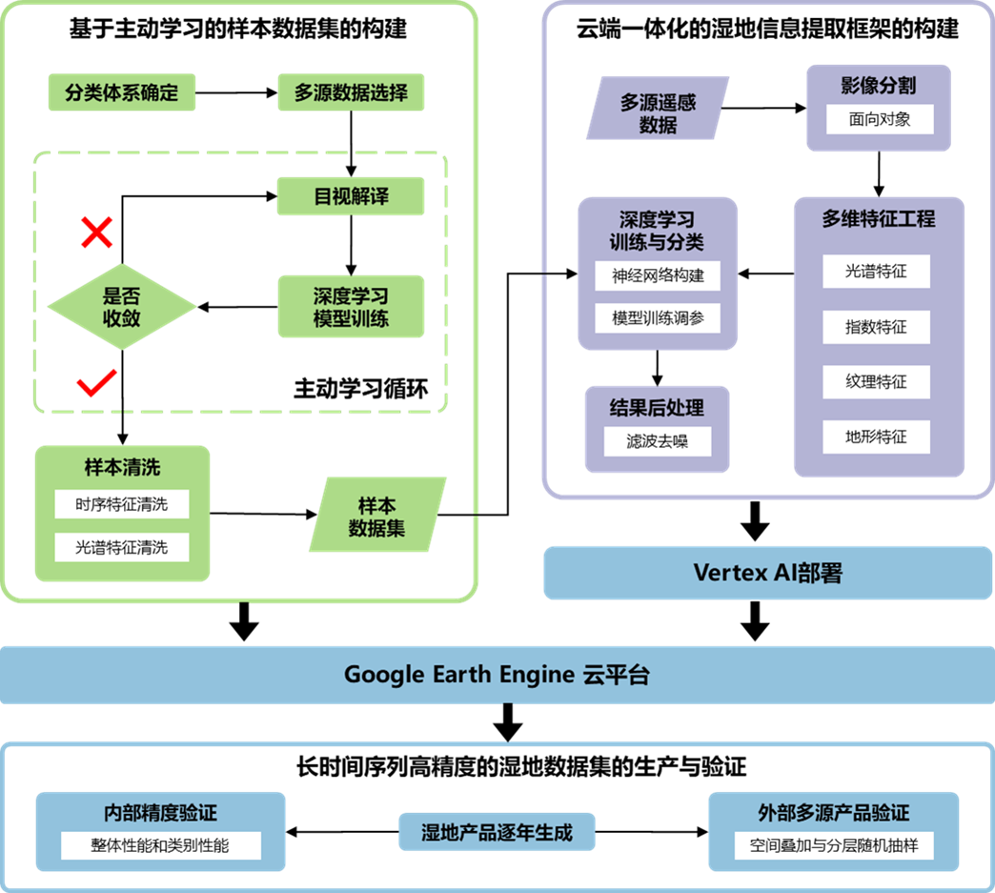
图 4.1总体技术路线图

研究方案

青藏高原湿地样本数据集的构建
（1）分类体系确定
综合《湿地公约》对湿地范围的界定、国家湿地分类标准（GB/T 24708-2009）以及《青海省高寒湿地遥感分类技术指南》（DB63/T1746-2019），并结合Sentinel- 2等中高分辨率影像在青藏高原地区的可分辨能力，确定样本数据集的分类体系为河流湿地、湖泊湿地、沼泽湿地和非湿地四类。
（2）多源数据选择
为支撑高精度样本解译，本研究拟在GEE平台整合以下数据源：
1）高分辨率光学影像：主要依赖Google Earth高清底图及其历史影像，作为目视解译和疑难样本复核的基准数据，为湿地边界判读及小斑块识别提供精细空间信息。
2）时序光学影像：整合 Landsat 5/7/8/9 系列地表反射率产品以及 Sentinel-2 MSI 影像。在 1995–2015 年主要依托 Landsat 系列影像；2015 年以后在 Landsat 基础上引入 Sentinel-2，以提升时间与空间分辨率。对生长季（6–9 月）影像进行云掩膜和中值合成，以构建反映多年稳定特征的时序光谱基准。
3）现有湿地/地表覆盖产品：参考GLWD、GWL_FCS30等多种产品，通过叠加分析识别“多产品一致区域”作为高置信度候选湿地/非湿地区域，用于初始样本库构建和后续主动学习中的约束条件。
4）雷达与地形数据：引入Sentinel-1 SAR VV/VH 极化后向散射系数，增强对水体植被湿地的识别能力；并利用SRTM DEM及其派生的高程、坡度指标，刻画湿地的地形分异特征，为样本空间分层与后续分类提供辅助信息。
（3）主动学习驱动的样本标注与迭代优化
针对青藏高原地面验证困难、人工标注成本高的特点，本研究拟在 GEE 平台中构建“初始样本 + 主动学习循环”的样本构建策略，核心思路为：由模型“主动提问”、专家“有针对性解答”，以有限的标注工作换取最大的模型性能提升。
1）初始样本库构建：在多源湿地产品交集区域内，结合高分辨率影像进行目视解译，获取一批高置信度、空间代表性较强的初始样本；然后采用按地形分层（如高程带、河谷区、盆地和高平原等）与湿地类型分层的分层随机抽样策略，避免样本过度集中于易识别区域。
2）未标注样本候选集构建：在研究区范围内剔除初始样本所在像元/对象后，从剩余区域中构建未标注样本候选集，并优先覆盖地形复杂区、过渡带及现有产品存在分歧的区域。
3）主动学习查询策略设计：以深度学习为基础分类模型，在每一轮迭代中基于当前训练样本进行模型训练；然后通过不确定性度量（如类别概率熵、最大类别概率差等）或多模型投票分歧度，识别模型预测最不确定、最具信息量的候选样本；最后将这些高不确定性样本返回至目视解译环节，在高分辨率影像及时序光谱曲线辅助下由人工进行精细标注。
4）迭代优化与收敛判据：将新标注样本加入训练集，更新模型并重新计算不确定样本；然后通过监测 OOB 误差变化、验证集精度提升幅度等指标，判断主动学习循环是否收敛，当新增样本对模型精度贡献趋于饱和时停止迭代。
5）类别分层：以多源数据为基础，在每个空间层对每个地物类别随机进行采样。
（4）样本清洗
在主动学习迭代基础上，本研究进一步采用光谱一致性分析与模型反馈相结合的样本清洗策略，以提升样本内部一致性和标注可靠性：
1）时序特征提取：对每个样本位置提取多年份生长季 NDVI、NDWI、MNDWI 等指数的中值、标准差和年际振幅，构建描述湿地长期状态及其稳定性的时序特征向量。
2）类内光谱一致性聚类清洗：对同一类别样本的时序光谱特征进行 K-means 等聚类分析，将落在小簇或明显偏离主簇的样本视为潜在异常样本，通过高分辨率影像联合复核后予以修正或剔除，以提高类内光谱一致性。
3）模型反馈驱动的困难样本识别：使用随机森林的袋外误差（OOB Error）与混淆矩阵，识别被模型反复误分类的“困难样本”区域，对其进行重点复查与必要的重标注。

湿地信息提取框架的构建
（1）数据筛选
以每年生长季（6–9 月）为目标时相，在 GEE 中筛选 Landsat 与 Sentinel-2 影像，并采用官方云掩膜算法进行云与云影剔除；然后分别对各波段进行中值合成，生成代表当年湿地生长季状态的多光谱融合影像；同期引入 Sentinel-1 VV/VH 极化中值影像以及 SRTM DEM 及其派生高程、坡度等地形变量，对多源数据进行空间配准和重采样，以构建统一的多源数据栅格立方体。
（2）影像分割
采用 GEE 内置的简单非迭代聚类（SNIC）算法，对光学波段、关键指数及地形变量构成的多维特征空间进行面向对象分割。通过多轮试验确定适用于不同景观类型的分割尺度（size）和紧凑度（compactness）参数组合，使生成对象在湖泊边界、河流廊道及沼泽斑块区域具有良好的空间贴合度；分割结果作为后续特征提取与分类的基本空间单元，以减少“椒盐现象”并保持湿地斑块的空间连续性。
（3）多维特征构建
在对象尺度上，为每个影像对象计算四大类特征，构建高维特征空间：
1）光谱特征：各反射率波段的对象内均值、标准差等统计量。
2）指数特征：NDVI, NDWI, MNDWI, LSWI指数的对象内统计特征。
3）纹理特征：基于灰度共生矩阵（GLCM）计算熵、对比度、同质性等纹理指标。
4）地形特征：对象高程、坡度。
（4）深度学习模型训练与分类
为了突破传统浅层机器学习算法在复杂高寒湿地识别中的局限性，本研究拟构建 GEE 与 Google Vertex AI 深度耦合的云端一体化分类框架。
数据桥接与格式转换： 将 GEE 中计算好的对象级多维特征（光谱、指数、纹理、地形）与样本标签进行序列化处理，导出为 TFRecord 格式并存储至 Google Cloud Storage (GCS)，打通 GEE 与 AI 平台的算力链路。
深度神经网络（DNN）构建： 在 Vertex AI 平台中搭建面向对象特征的深度神经网络模型。设计包含输入层、多层全连接隐藏层（Fully Connected Layers）及输出层的网络结构，并引入 Dropout 机制与 ReLU 激活函数以防止过拟合，提升模型对非线性特征的表达能力。
云端训练与部署： 利用 Vertex AI 的高性能算力读取云端数据进行模型训练与超参数自动调优（Hyperparameter Tuning）。训练最优的模型将直接部署为云端 API 端点（Endpoint）。
在线推理与分类： 在 GEE 前端脚本中通过 ee.Model.fromAiPlatformPredictor 接口直接调用部署好的 Vertex AI 模型，对全青藏高原影像对象进行实时推理，生成高精度的湿地分类结果。
（5）后处理
对初步分类结果进行对象级或栅格级众数滤波，平滑孤立误判像元，减弱局部噪声；对部分典型区域（如湖泊密集区、河流源头区、沼泽集中区）进行重点检查，并根据需要对分类结果进行局部修正。
（6）精度验证
利用预留的独立验证样本集构建混淆矩阵，计算总体精度、Kappa 系数及各类别的生产者精度和用户精度；选取典型年份，将本研究分类结果与 GWL_FCS30 等全球产品进行空间叠加分析，从空间一致性与差异分布两方面评估框架性能。

青藏高原湿地数据集制作与验证
（1）时间序列批量制作
在 GEE 平台中对 4.2.2 的各处理环节（数据筛选与合成、分割、特征计算、模型推理与后处理）进行脚本化封装，构建可参数化调用的年度制图模块；针对 1995–2025 年各年份，调用对应传感器的数据源组合，统一执行上述模块，生成逐年湿地分类图；在保证分类体系与处理工艺一致性的前提下，对时序结果进行年度间逻辑检查（如水体在极短时间内大幅扩张/消失的异常变化）并结合高分辨率影像进行复核与修正，以提升时间序列的一致性与可信度。。
（2）多源验证体系
为确保样本质量，需建立严格的验证体系。
1）内部精度验证与时序交叉检查：使用4.2.1中构建的、对不同时段具有代表性的年份（如 1995、2005、2015、2025 年）进行分类精度评价；比较各年份总体精度和各类精度的时间变化特征，评估时序数据集的稳定性与一致性。
2）外部产品一致性与差异分析：将本研究数据集与 GWL_FCS30、ESA WorldCover、GlobeLand30 等产品进行空间叠加；采用分层随机抽样方法，以不同产品湿地类型为“分层单元”，在各层内抽取样本点，通过高分辨率影像目视解译判定真实地类；计算本研究产品与外部产品在不同湿地类型、不同地形区域的空间一致性指标，并分析差异区域的分布特征与可能成因。

可行性分析
综合理论方法、数据条件、研究基础与技术支撑等方面，本研究具有良好的可行性：
（1）理论依据与方法技术的可行性：本研究采用的OBIA方法、深度学习算法 以及多源数据融合策略以及主动学习样本优化框架，均已在土地覆被分类和湿地提取领域得到广泛应用和验证，具有成熟的理论基础与实践经验。GEE平台提供了丰富的遥感与地理空间数据资源、完备的算法库及高效的云计算环境，为构建全流程云端一体化的信息提取框架提供了坚实的技术支撑。
（2）良好的研究基础。通过对国内外研究现状的充分调研，本研究已清晰掌握了领域内的前沿动态、存在问题及技术瓶颈。研究组及本人在湿地提取、GEE脚本处理等领域已开展理论与方法研究，为本研究打下了坚实的基础。
（3）数据可行性：本研究所需的核心数据（Landsat 系列、Sentinel-1/2、SRTM DEM 等）均在GEE平台中免费、开放获取，且数据质量稳定、覆盖连续，完全满足构建长时序数据集的需求。用于样本构建与验证的高分辨率 Google Earth 影像同样可在 GEE 环境中便捷访问，有利于开展大范围样本解译与时序验证。
（4）个人能力：熟悉湿地分析相关知识，掌握遥感数据处理流程和信息提取方法，掌握Python、Javascript等编程语言及 GEE 平台的使用能力，能够独立完成数据处理、算法实现与结果分析工作。
（5）硬件可行性：除充分利用 GEE 云平台的算力与存储资源外，本课题组提供了服务器、高容量存储硬盘等硬件设备，可用于中间成果备份、结果数据本地管理及辅助分析。云端与本地计算资源的协同应用，能够有效保障长时序、大范围湿地数据集构建与分析工作的顺利开展。

已有研究基础和所需的研究条件

已有的数据基础
本研究以 GEE 云平台为主要数据环境，当前所需的核心数据资源已全部具备并可直接调用。总体而言，现有数据基础主要来自以下几类多源遥感数据及辅助数据，能够全面满足青藏高原区域湿地信息提取、特征构建与长期动态监测的需求：
（1）多时相光学遥感影像：Landsat 系列（Landsat 5/7/8/9）地表反射率产品、Sentinel-2 MSI 影像；
（2）雷达遥感影像：Sentinel-1 SAR VV/VH 极化数据；
（3）地形与环境辅助数据：SRTM DEM 及其派生指标（高程、坡度）；
（4）高分辨率目视解译底图：Google Earth 高清影像及历史影像序列；
（5）现有湿地与地表覆盖产品：已获取并整理 GWL_FCS30、GLWD、GlobeLand30、中国科学院青藏高原土地覆被数据（1980–2020）等数据产品。

已有工作基础
在前期研究探索中，已围绕样本构建、基础分类方法验证、GEE 平台脚本开发等方面开展了初步工作，形成了可支撑后续深度研究的技术基础，为本研究的大规模扩展与方法迭代提供了经验积累。

初步样本解译与试验性样本库构建
目前，本人在青藏高原典型区域开展了试点性质的样本标注工作（图5.1），针对河流湿地、湖泊湿地、沼泽湿地及非湿地四类地物，各类均已目视解译约 200 个样本点（总计约 800 点）。虽然样本总量尚不充足，且未经过完整的主动学习迭代优化流程，但已初步验证了多源影像在典型区域识别湿地要素的可行性。
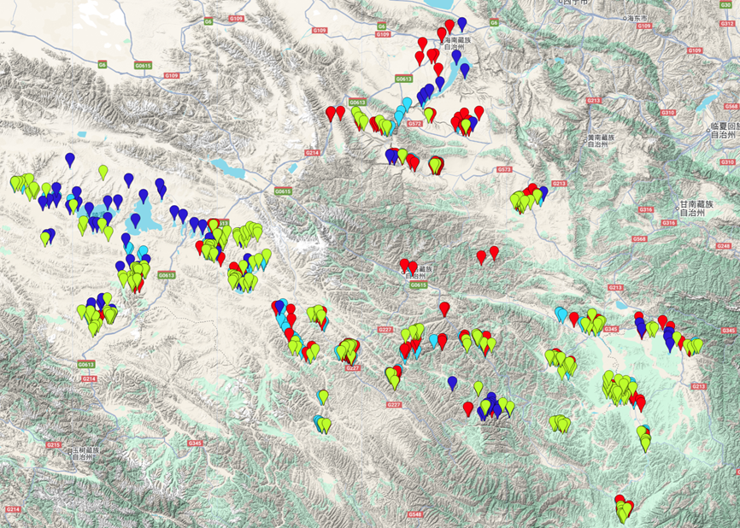
图 5.1 青藏高原部分区域样本标注情况

初步分类框架实验与年度分类图生成
基于已有样本点与 GEE 平台中多源影像，本人初步构建了一个基础版湿地分类流程，并成功在 GEE 中生成了2019、2020、2021、2022年的试验性湿地分类图。这一阶段的工作虽未引入主动学习机制，也未经过严格的精度评价，但在方法论层面已验证以下关键点：
（1）GEE 平台可稳定支持青藏高原区域大范围数据批处理与分类；
（2）机器学习/深度学习分类器在湿地/非湿地识别中具有良好的可行性；
（3）多源数据（光学 + SAR + DEM）显著提升分类的区分度；
（4）当前样本量虽不足，但能够初步形成湿地空间格局的可辨识结果。
这些探索性成果证明本研究的总体技术路线具备现实可行性，为后续建立全流程云端一体化的完整框架提供了方法基础。
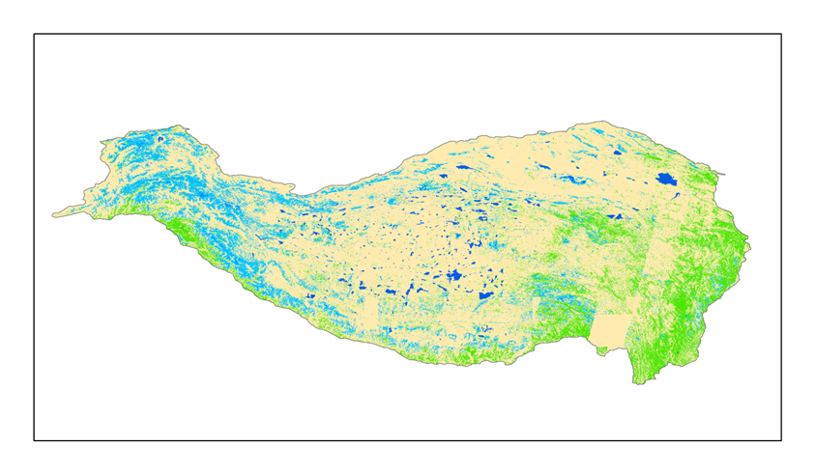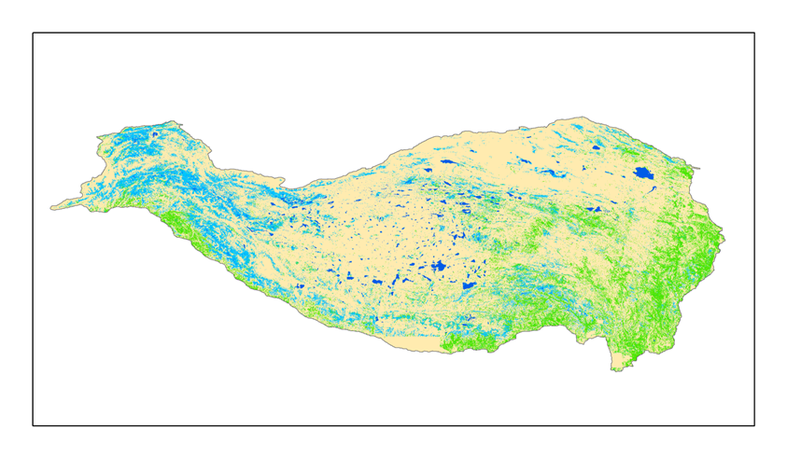
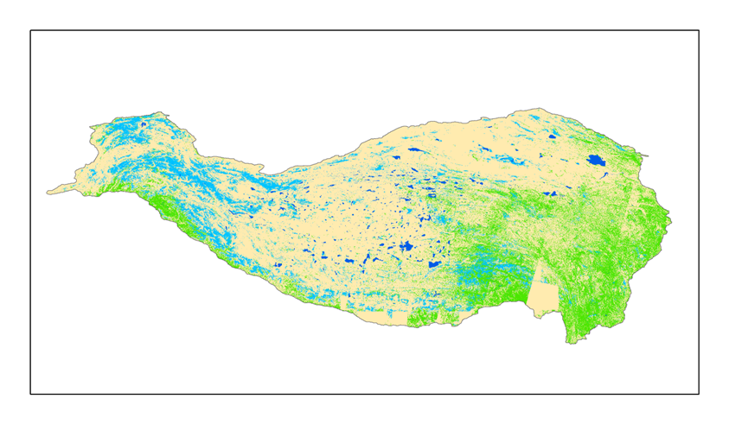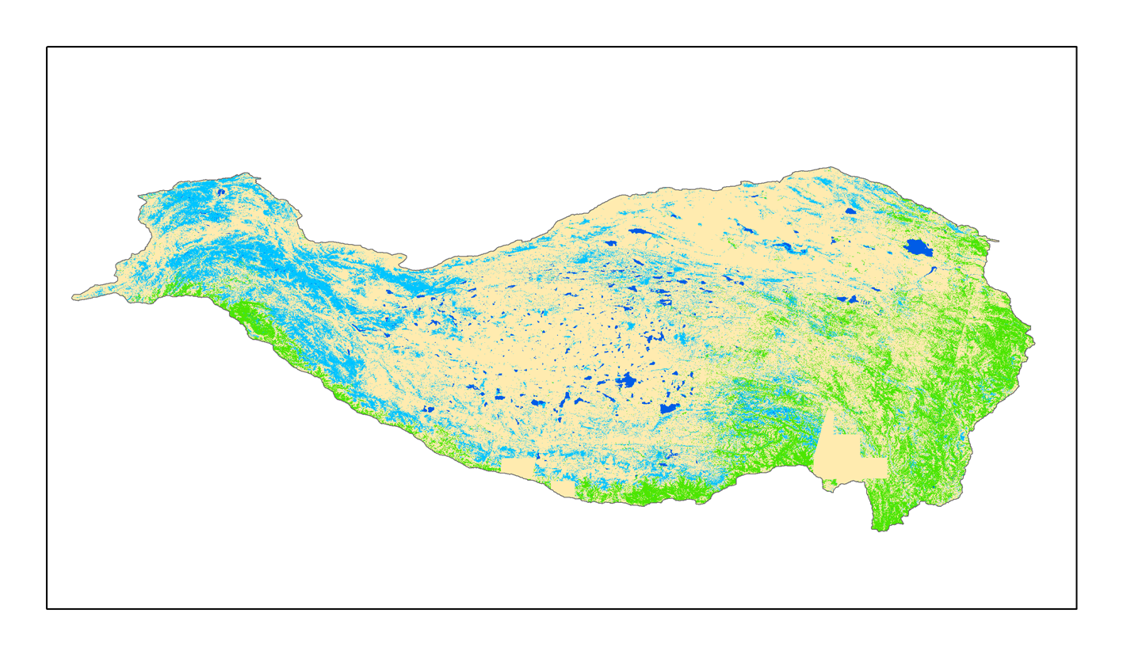
图 5.2 2019至2022青藏高原试验性湿地分类图

GEE 编程能力与脚本基础
前期已掌握 GEE JavaScript API 的基本语法、数据检索、影像预处理、指数计算、特征提取与分类器应用等核心功能，并编写了若干脚本实现，包括但不限于以下：
（1）数据筛选与云掩膜
（2）生长季影像合成
（3）基础特征计算
（4）机器学习/深度学习分类算法实现
（5）分类结果可视化与导出
这些脚本将作为本研究构建全流程自动化框架的基础代码，可在后期整合并扩展为模块化工作流，大幅降低方法实现难度。

研究工作计划与预期成果

工作计划
根据本文的研究内容，拟定如下研究计划：
表6.1 研究工作计划
研究内容 | 时间安排
文献调研 | 2025.07-2025.09
数据搜集及确定研究方法 | 2025.09-2026.11
初始样本库构建与实验区域样本标注 | 2025.11-2026.01
主动学习循环与样本优化机制建立 | 2026.02-2026.03
1995—2025 年青藏高原湿地时间序列生产和评估 | 2026.04-2026.06
整理资料，发表论文及专利 | 2026.06-2026.10
中期考核 | 2026.11
撰写硕士毕业论文 | 2026.12-2027.02
论文外审与毕业答辩 | 2027.03-2027.06

预期成果
本研究的预期成果如下：
（1）青藏高原湿地样本数据集
（2）青藏高原湿地时间序列产品
（3）全流程云端一体化的湿地提取框架
（4）发表2篇SCI论文

参考文献
[1] 牛振国, 张海英, 王显威, 等. 1978～2008年中国湿地类型变化[J]. 科学通报, 2012, 57(16): 1400-1411.
[2] 张弛. 青藏高原降水水汽来源模拟数据集（1998–2018）研发[J]. 全球变化数据学报（中英文）, 2025, 9(1): 30-35, 155-160.
[3] 毛德华, 王宗明, 贾明明, 等. 全球湿地遥感研究综述：1975年—2020年[J]. 遥感学报, 2023, 27(6): 1270-1280.
[4] Fluet-Chouinard E, Stocker B D, Zhang Z, et al. Extensive global wetland loss over the past three centuries[J]. Nature, 2023, 614(7947): 281-286.
[5] 李洋, 侯正阳, 张立强, 等. 全球变暖和厄尔尼诺导致青藏高原中部湿地迅速扩张（英文）[J]. Science Bulletin, 2023, 68(5): 485-488.
[6] Zhang B, Li Q, Jing Y, 等. Alpine wetland distribution patterns and decreasing trends in the Qinghai-Tibetan Plateau[J]. Science Bulletin, 2025.
[7] Zhao M, Zhang G, Han X, 等. Spatial and Temporal Changes of Wetlands on the Tibetan Plateau Between 1990 and 2020[J]. IEEE Journal of Selected Topics in Applied Earth Observations and Remote Sensing, 2025, 18: 769-784.
[8] 刘志伟, 李胜男, 韦玮, 等. 近三十年青藏高原湿地变化及其驱动力研究进展[J]. 生态学杂志, 2019, 38(3): 856-862.
[9] 牛岳. 基于决策树模型的黄河源湿地信息提取[D]. 中国地质大学（北京）, 2020.
[10] Gorelick N, Hancher M, Dixon M, 等. Google Earth Engine: Planetary-scale geospatial analysis for everyone[J]. Remote Sensing of Environment, 2017, 202: 18-27.
[11] 张杨成思. 基于Google Earth Engine的黄河流域长时间序列湿地提取及其时空变化研究[D]. 中国环境科学研究院, 2023.
[12] 钟燕飞, 吴浩, 刘寅贺. 湿地遥感制图研究现状与展望[J]. 中国科学基金, 2022, 36(3): 420-431.
[13] Cowardin, Lewis M., Cowardin L M, Service U S F and W, 等. Classification of wetlands and deepwater habitats of the United States[M]. Washington, D.C: Fish and Wildlife Service, U.S. Dept. of the Interior, 1979.
[14] 贾世杰. 基于多源数据特征空间优化的黄河源园区高寒湿地信息提取[D]. 天津城建大学, 2025.
[15] 郎芹, 牛振国, 洪孝琪, 等. 青藏高原湿地遥感监测与变化分析[J]. 武汉大学学报（信息科学版）, 2021, 46(2): 230-237.
[16] Zhang X, Liu L, Zhao T, 等. GWL_FCS30: a global 30&thinsp;m wetland map with a fine classification system using multi-sourced and time-series remote sensing imagery in 2020[J]. Earth System Science Data, 2023, 15(1): 265-293.
[17] Lehner B, Anand M, Fluet-Chouinard E, 等. Mapping the world’s inland surface waters: an upgrade to the Global Lakes and Wetlands Database (GLWD v2)[J]. Earth System Science Data, 2025, 17(6): 2277-2329.
[18] Zhang X, Liu L, Zhao T, et al. Global annual wetland dataset at 30 m with a fine classification system from 2000 to 2022[J]. Scientific Data, 2024, 11(1): 310.
[19] 殷书柏, 吕宪国, 武海涛. 湿地定义研究中的若干理论问题[J]. 湿地科学, 2010, 8(2): 182-188.
[20] Adeli S, Salehi B, Mahdianpari M, et al. Wetland Monitoring Using SAR Data: A Meta-Analysis and Comprehensive Review[J]. Remote Sensing, 2020, 12(14): 2190.
[21] Bwangoy J R B, Hansen M C, Roy D P, 等. Wetland mapping in the Congo Basin using optical and radar remotely sensed data and derived topographical indices[J]. Remote Sensing of Environment, 2010, 114(1): 73-86.
[22] Melnikov A A, Poulsen Nautrup H, Krenn M, 等. Active learning machine learns to create new quantum experiments[J]. Proceedings of the National Academy of Sciences, 2018, 115(6): 1221-1226.
[23] Liu P, Wang L, Ranjan R, 等. A Survey on Active Deep Learning: From Model Driven to Data Driven[J]. ACM Comput. Surv., 2022, 54(10s): 221:1-221:34.
[24] Janitza S, Hornung R. On the overestimation of random forest’s out-of-bag error[J]. PLOS ONE, 2018, 13(8): e0201904.
[25] Che L, Li S, Liu X. Improved surface water mapping using satellite remote sensing imagery based on optimization of the Otsu threshold and effective selection of remote-sensing water index[J]. Journal of Hydrology, 2025, 654: 132771.
[26] 罗蓉蓉. 基于云平台多源遥感数据的滇池湿地信息提取应用研究[D]. 昆明理工大学, 2025.
[27] Xu G, Kang X, Wang F, et al. Alpine wetlands degradation leads to soil nutrient imbalances that affect plant growth and microbial diversity[J]. Communications Earth & Environment, 2024, 5(1): 397.
[28] Mao D, Wang Z, Du B, 等. National wetland mapping in China: A new product resulting from object-based and hierarchical classification of Landsat 8 OLI images[J]. ISPRS JOURNAL OF PHOTOGRAMMETRY AND REMOTE SENSING, 2020, 164: 11-25.
[29] DeLancey E R, Simms J F, Mahdianpari M, et al. Comparing Deep Learning and Shallow Learning for Large-Scale Wetland Classification in Alberta, Canada[J]. Remote Sensing, 2020, 12(1): 2.
[30] Davidson N C, Fluet-Chouinard E, Finlayson C M. Global extent and distribution of wetlands: trends and issues[J]. Marine and Freshwater Research, 2018, 69(4): 620-627.
[31] 潘宸, 侯浩, 唐伟, 等. 基于GEE和Sentinel-2影像的杭州城市湿地精细化分类研究[J]. 北京师范大学学报（自然科学版）, 2024, 60(3): 447-458.
[32] 阎建忠, 张敏, 张思颖. 基于GEE和MODIS NDVI时序的青藏高原农作物信息提取[J]. 西南大学学报（自然科学版）, 2023, 45(4): 55-64.
[33] Bansal S, Katyal D, Garg J K. A novel strategy for wetland area extraction using multispectral MODIS data[J]. Remote Sensing of Environment, 2017, 200: 183-205.
[34] 冯思雯. 基于GEE的滇池流域长时间序列湿地信息提取[D]. 云南大学, 2025.
[35] Zhang H, He J, Chen S, et al. Comparing Three Methods of Selecting Training Samples in Supervised Classification of Multispectral Remote Sensing Images[J]. Sensors, 2023, 23(20): 8530.
[36] FU D, XIAO H, SU F, 等. Remote sensing cloud computing platform development and Earth science application[J]. National Remote Sensing Bulletin, 2021, 25(1): 220-230.
[37] Analytical Insight of Earth: A Cloud-Platform of Intelligent Computing for Geospatial Big Data,arXiv - CS - Distributed, Parallel, and Cluster Computing - X-MOL[EB/OL]. [2025-12-05]. https://www.x-mol.com/paper/1740815513579917312?adv.

